**Μαθηματικά Ε΄ τάξης**

***Κάντε τις παρακάτω ασκήσεις, με βάση αυτά που είπαμε στην τηλεδιάσκεψη για το πώς μετράμε τις γωνίες.***

**1. Γράψτε πόσες μοίρες είναι η κάθε γωνία και ποιο είναι το είδος της γωνίας (αμβλεία, ορθή, οξεία ).**

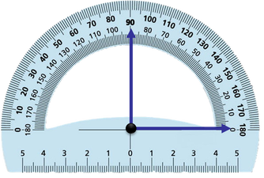

Α) Η διπλανή γωνία

είναι ….. μοίρες

και είναι ………….

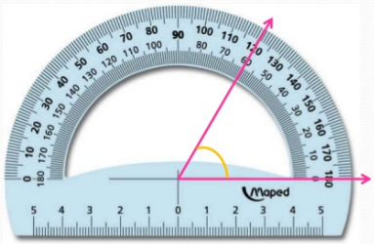

Β) Η διπλανή γωνία

είναι ….. μοίρες

και είναι ………….

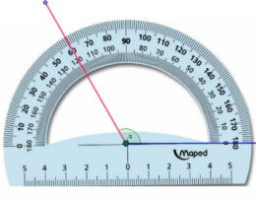

Γ) Η διπλανή γωνία

είναι ….. μοίρες

και είναι ………….

**2. Μετρήστε τις γωνίες με το μοιρογνωμόνιό σας και γράψτε πόσες μοίρες είναι και τι είδους γωνία είναι η καθεμιά** (**αμβλεία, ορθή, οξεία, ευθεία )**

**~~⎯⎯⎯⎯⎯⎯⎯⎯⎯⎯~~**

**3. Το παιχνίδι που σας υποσχέθηκα!!**

***Θα το βρείτε πατώντας ctrl & κλικ ή σκέτο κλικ με το ποντίκι στη διπλανή φράση με κίτρινο χρώμα* 🡪** [**Παιχνίδι με γωνίες**](http://photodentro.edu.gr/lor/r/8521/2183)

1. Πατήστε πάνω στο μοιρογνωμόνιο - στο μοβ κυκλάκι - για να το μεταφέρετε πάνω στη γωνία, στη σωστή θέση, όπως κάναμε μαζί!!

2. Μετρήστε τη γωνία και πατήστε **έλεγχος απάντησης** για να δείτε αν σκεφτήκατε σωστά.

C:\Users\Elena\Desktop\ananewsh.png

3. Τέλος, πατήστε πάνω δεξιά το κουμπί ανανέωσης 🡪 για να σας βγάλει μια καινούρια γωνία και να μεταφερθεί το μοιρογνωμόνιο στην αρχική του θέση.

